Tuan 29.docx
TUẦN 29
TỰ NHIÊN VÀ XÃ HỘI
CHỦ ĐỀ 6: TRÁI ĐẤT VÀ BẦU TRỜI
Bài 26: XÁC ĐỊNH CÁC PHƯƠNG TRONG KHÔNG GIAN (T1)
I. YÊU CẦU CẦN ĐẠT:
1. Năng lực đặc thù: Sau khi học, học sinh sẽ:
- Kể được bốn phương chính trong không gian theo quy ước.
- Thực hành xác định được các phương chính dựa trên phương Mặt Trời mọc, lặn hoặc la bàn.
2. Năng lực chung.
- Năng lực tự chủ, tự học: Có biểu hiện chú ý học tập, tự giác tìm hiểu bài để hoàn thành tốt nội dung tiết học.
- Năng lực giải quyết vấn đề và sáng tạo: Có biểu hiện tích cực, sáng tạo trong các hoạt động học tập, trò chơi, vận dụng.
- Năng lực giao tiếp và hợp tác: Có biểu hiện tích cực, sôi nổi và nhiệt tình trong hoạt động nhóm. Có khả năng trình bày, thuyết trình… trong các hoạt động học tập.
3. Phẩm chất.
- Phẩm chất nhân ái: Có biểu hiện yêu quý những người trong gia đình, họ hàng, biết nhớ về những ngày lễ trọng đại của gia đình.
- Phẩm chất chăm chỉ: Có tinh thần chăm chỉ học tập, luôn tự giác tìm hiểu bài.
- Phẩm chất trách nhiệm: Giữ trật tự, biết lắng nghe, học tập nghiêm túc. Có trách nhiệm với tập thể khi tham gia hoạt động nhóm.
II. ĐỒ DÙNG DẠY HỌC
- Kế hoạch bài dạy, bài giảng Power point.
- SGK và các thiết bị, học liệu phụ vụ cho tiết dạy.
III. HOẠT ĐỘNG DẠY HỌC
Hoạt động của giáo viên | Hoạt động của học sinh
1. Khởi động:
- Mục tiêu:
+ Tạo không khí vui vẻ, khấn khởi trước giờ học.
+ Kiểm tra kiến thức đã học của học sinh ở bài trước.
- Cách tiến hành:
- GV mở bài hát “Cháu vẽ ông mặt trời” để khởi động bài học.  + GV nêu câu hỏi:  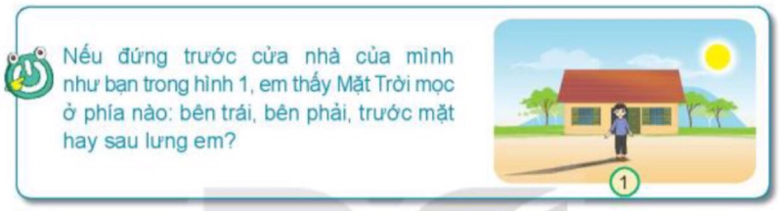  - GV Nhận xét, tuyên dương.  - GV dẫn dắt vào bài mới | - HS lắng nghe bài hát.  + Trả lời: Mặt trời mọc ở bên trái em.  - HS lắng nghe.
2. Khám phá:
- Mục tiêu:
- Kể được bốn phương chính trong không gian theo quy ước.
- Cách tiến hành:
Hoạt động 1. Kể tên các phương trong không gian.  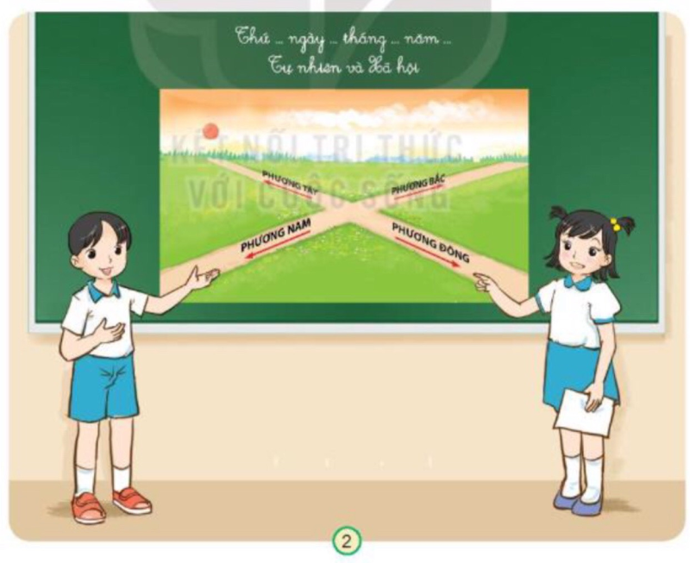  - GV yêu cầu từng HS quan sát hình 2, chỉ và đọc tên các phương trong không gian chính: Đông, Tây, Nam, Bắc.  + Các phương nào nằm trên cùng một đường thẳng nhưng ngược chiều nhau.  - Gọi HS lên bảng chỉ và đọc tên các phương.  - GV chốt kiến thức.   | - HS làm việc cá nhân.  + Phương đông ngược chiều với phương tây, phương bắc ngược chiều với phương nam.  - Một số em lên bảng trả lời và chỉ vào hình.  - HS đọc lại nội dung chốt của logo ông mặt trời.
Hoạt động 2.  - GV yêu cầu HS dựa vào kinh nghiệm thực tế để trả lời câu hỏi: Hằng ngày, mặt trời mọc vào lúc nào và lặn vào lúc nào?  - Yêu cầu HS quan sát hình 3, chỉ và nói phương Mặt Trời mọc, Mặt Trời lặn.  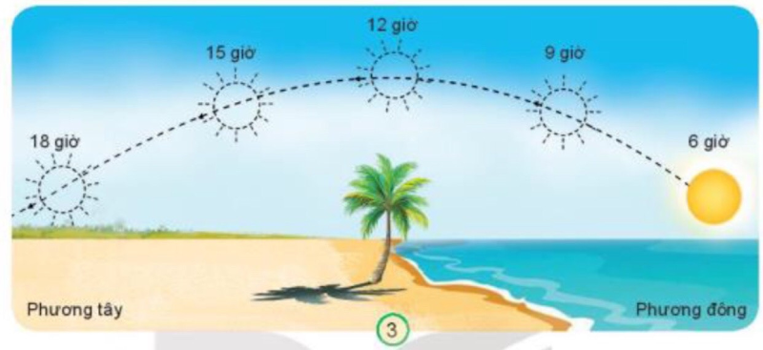  - GV nhận xét và chốt lại: Mặt trời mọc vào buổi sáng sớm ở phía đông và lặn vào buổi chiều ở phía tây.  - GV yêu cầu học sinh đọc thông tin “Em có biết” và tóm lược nội dung thú vị.  - GV cung cấp thêm thông tin: Ở bờ biển phía tây nam của đất nước thuộc tỉnh Kiên Giang và Cà Mau chúng ta sẽ được ngắm Mặt Trời như lặn xuống biển.  - Yêu càu HS đọc thầm lại thông tin “Em cần biết” và nêu điều thú vị em phát hiện được trong đoạn thông tin.  - Tổ chức cho HS chia sẻ, ưu tiên những em học sinh có nhà ở biển hoặc đã từng đi biển. | + HS trả lời: mọc và buổi sáng và lặn vào buổi chiều tối.  + HS trả lời: Mọc ở phía đông-phía biển, lặn ở phía tây.  - Lắng nghe, ghi nhớ.  - HS đọc thông tin.  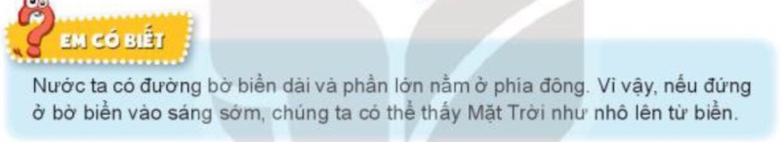  - HS làm việc nhóm đôi và chia sẻ điều thú vị mình phát hiện được với bạn.  - Một số HS chia sẻ trước lớp.
3. Luyện tập:
- Mục tiêu:
+ Thực hành xác định được các phương chính dựa trên phương Mặt Trời mọc, lặn hoặc la bàn.
- Cách tiến hành:
Hoạt động 3. Xác định các phương dựa vào phương Mặt Trời mọc, lặn.  - GV tổ chức cho HS thực hiện xác định các phương trong sân trường.  - GV làm mẫu trước lớp.  + Bước 1: Quan sát và xác định phương Mặt Trời mọc vào buổi sáng, phương Mặt trời lặn vào buổi chiều.  + Bước 2: GV đứng dang tay ngang vai từ từ xoay người sao cho tay phải chỉ về phương Mặt Trời mọc, tay trái chỉ về phương Mặt Trời lặn.  + Bước 3: Xác định các phương: đông (phía tay phải), tây (phía tay trái), bắc (phía trước mặt), nam (phía sau lưng).  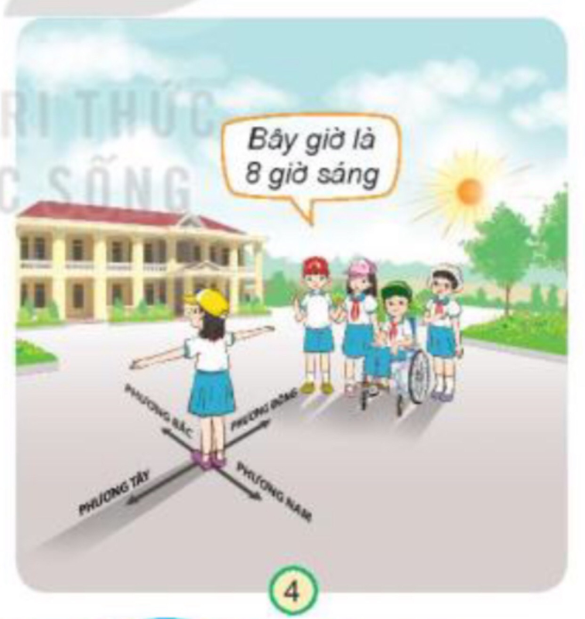  - GV chốt, nhận xét, tuyên dương. | - Theo dõi GV làm mẫu.  - HS làm việc nhóm.  - Các thành viên của nhóm thay nhau xác định các phương.  - Đại diện các nhóm lên xác định phương.  - Các nhóm nhận xét.  - Lắng nghe, rút kinh nghiệm.
4. Vận dụng.
- Mục tiêu:
+ Củng cố những kiến thức đã học trong tiết học để học sinh khắc sâu nội dung.
+ Vận dụng kiến thức đã học vào thực tiễn.
+ Tạo không khí vui vẻ, hào hứng, lưu luyến sau khi học sinh bài học.
- Cách tiến hành:
- GV tổ chức trò chơi “Ai nhanh-Ai đúng”.  - GV lần lượt đưa ra các vị trí: cổng trường, cửa lớp, nhà xe,... yêu cầu HS dựa vào hiểu biết của mình xác định hướng về phương nào?  - GV đánh giá, nhận xét trò chơi.  - Nhận xét sau tiết dạy, dặn dò về nhà. | - HS lắng nghe luật chơi.  - Học sinh tham gia chơi
IV. ĐIỀU CHỈNH SAU BÀI DẠY:
.......................................................................................................................................
.......................................................................................................................................
.......................................................................................................................................
-----------------------------------------------------------------------
TỰ NHIÊN VÀ XÃ HỘI
CHỦ ĐỀ 6: TRÁI ĐẤT VÀ BẦU TRỜI
Bài 26: XÁC ĐỊNH CÁC PHƯƠNG TRONG KHÔNG GIAN (T2)
I. YÊU CẦU CẦN ĐẠT:
1. Năng lực đặc thù: Sau khi học, học sinh sẽ:
- Kể được bốn phương chính trong không gian theo quy ước.
- Thực hành xác định được các phương chính dựa trên phương Mặt Trời mọc, lặn hoặc la bàn.
2. Năng lực chung.
- Năng lực tự chủ, tự học: Có biểu hiện chú ý học tập, tự giác tìm hiểu bài để hoàn thành tốt nội dung tiết học.
- Năng lực giải quyết vấn đề và sáng tạo: Có biểu hiện tích cực, sáng tạo trong các hoạt động học tập, trò chơi, vận dụng.
- Năng lực giao tiếp và hợp tác: Có biểu hiện tích cực, sôi nổi và nhiệt tình trong hoạt động nhóm. Có khả năng trình bày, thuyết trình… trong các hoạt động học tập.
3. Phẩm chất.
- Phẩm chất nhân ái: Có biểu hiện yêu quý những người trong gia đình, họ hàng, biết nhớ về những ngày lễ trọng đại của gia đình.
- Phẩm chất chăm chỉ: Có tinh thần chăm chỉ học tập, luôn tự giác tìm hiểu bài.
- Phẩm chất trách nhiệm: Giữ trật tự, biết lắng nghe, học tập nghiêm túc. Có trách nhiệm với tập thể khi tham gia hoạt động nhóm.
II. ĐỒ DÙNG DẠY HỌC
- Kế hoạch bài dạy, bài giảng Powerpoint.
- SGK và các thiết bị, học liệu phụ vụ cho tiết dạy.
III. HOẠT ĐỘNG DẠY HỌC
Hoạt động của giáo viên | Hoạt động của học sinh
1. Khởi động:
- Mục tiêu:
+ Tạo không khí vui vẻ, khấn khởi trước giờ học.
+ Kiểm tra kiến thức đã học của học sinh ở bài trước.
- Cách tiến hành:
- GV tổ chức cho HS chơi trò chơi “Trời nắng, trời mưa”.  - GV nhận xét, tuyên dương.  - GV dẫn dắt vào bài mới | - HS tham gia trò chơi.  - HS lắng nghe.
2. Khám phá:
- Mục tiêu:
+ HS nêu, chỉ được kim và nêu được các phương trên la bàn.
+ Nêu được các bước xác định các phương bằng la bàn.
- Cách tiến hành:
Hoạt động 1. Tìm hiểu về la bàn. (làm việc cá nhân)  - Hướng dẫn HS các thông tin trên la bàn  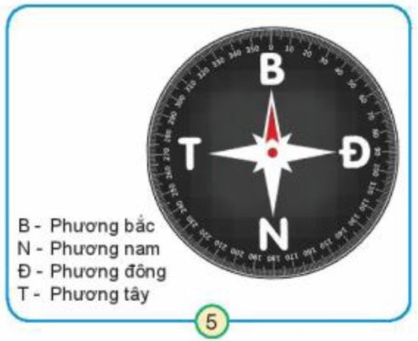  - Yêu cầu HS:  + Đọc thông tin của la bàn và chỉ các phương trên mặt bàn.  + Nhận xét màu sắc và vị trí của kim la bàn.  - Tổ chức cho HS chia sẻ trước lớp.  - GV nhận xét, chốt, khen ngợi HS làm tốt. | - Theo dõi  - Làm việc các nhân  + Đọc thông tin của la bàn và chỉ các phương trên mặt bàn.  + Một kim màu đỏ, các kim còn lại màu đen. Kim màu đỏ chỉ phương bắc.  - Một số HS chia sẻ trước lớp.  - Lớp lắng nghe, nhận xét.
Hoạt động 2. Xác định các phương bằng la bàn  - Yêu cầu HS đọc kĩ các bước cầm la bàn để xác định các phương trong không gian theo hình 6,7,8 và làm theo để biết cách sử dụng.  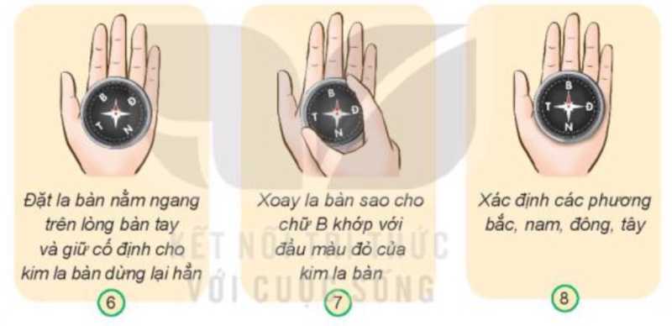  - GV gọi HS trình bày trước lớp.  - GV nhận xét và chốt cách sử dụng la bàn. | - HS làm việc cá nhân  - Một số em trình bày trước lớp.
3. Luyện tập:
- Mục tiêu:
+ Học sinh tự tin sử dụng được la bàn để xác định phương hướng.
- Cách tiến hành:
Hoạt động 3. Thực hành sử dụng la bàn để xác định phương hướng. (Làm việc nhóm 4)  - GV tổ chức cho HS làm việc nhóm.  - GV hướng dẫn HS đặt la bàn nằm ngang trên bàn và nhắc nhở các em để các đồ dùng học tập bằng sắt cách xa la bàn.  - GV hỗ trợ khi cần.  - Gọi các nhóm báo cáo.  - GV nhận xét chung, khen ngợi. | - HS thực hành sử dụng la bàn để xác định phương hướng theo các bước trong hình 6,7,8.  - Các nhóm báo cáo trước lớp.  - Các nhóm khác nhận xét.  - Lắng nghe rút kinh nghiệm.
4. Vận dụng.
- Mục tiêu:
+ Củng cố những kiến thức đã học trong tiết học để học sinh khắc sâu nội dung.
+ Vận dụng kiến thức đã học vào thực tiễn.
+ Tạo không khí vui vẻ, hào hứng, lưu luyến sau khi học sinh bài học.
- Cách tiến hành:
- GV tổ chức trò chơi “Ai nhanh-Ai đúng”.  - GV lần lượt đưa ra các vị trí: cổng trường, cửa lớp, nhà xe,... yêu cầu HS dựa vào la bàn xác định phương hướng?  - GV đánh giá, nhận xét.  - Nhận xét sau tiết dạy, dặn dò về nhà. | - Tham gia trò chơi.  - HS tham gia xác định phương hướng bằng la bàn.  - Lắng nghe.
IV. ĐIỀU CHỈNH SAU BÀI DẠY:
.......................................................................................................................................
.......................................................................................................................................
.......................................................................................................................................

